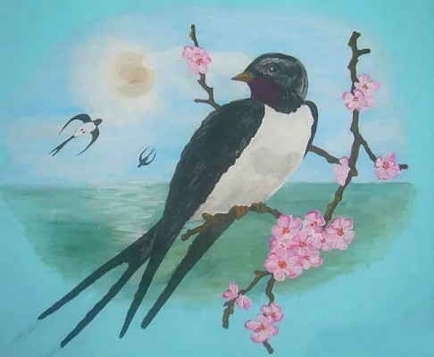

Символ добра и счастья, героиня всемирно известной спасительница Дюймовочки из сказки Андерсена — все это про ласточку, хрупкую предвестницу весны. Черно-белая птичка приносит на крыльях тепло, а в Твой альбом непременно принесет хорошую оценку.

Сегодня я покажу Тебе, как правильно нарисовать ласточку. 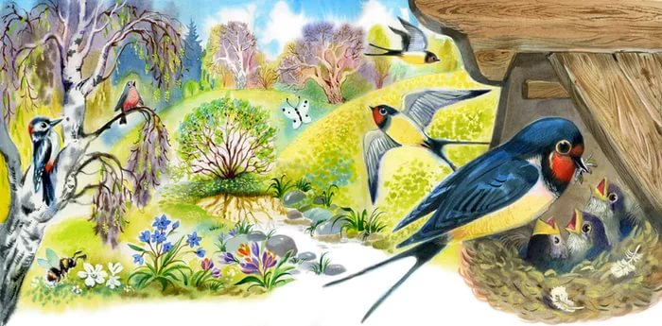

**Как нарисовать ласточку шаг за шагом**

1. Начинай рисовать ласточку из головы. Сверху голова должна быть несколько сплющена. Дорисуй глаза и небольшой аккуратный клювик. Рисунок следует начинать в верхней части листа слева.

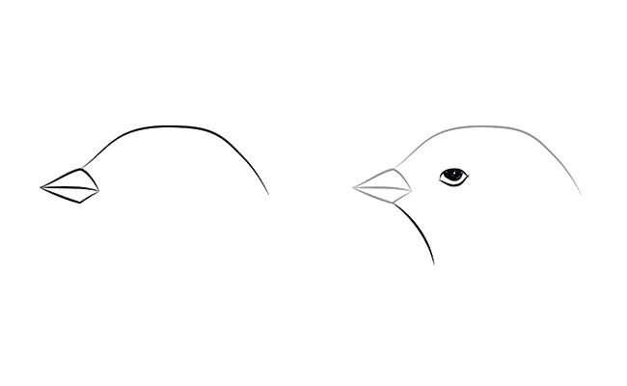

2. С помощью изогнутых линий нарисуй тело птички.

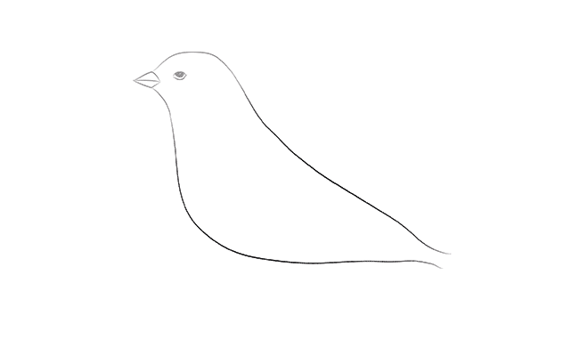

3. На очереди — схематическое изображение крыльев и лапок.

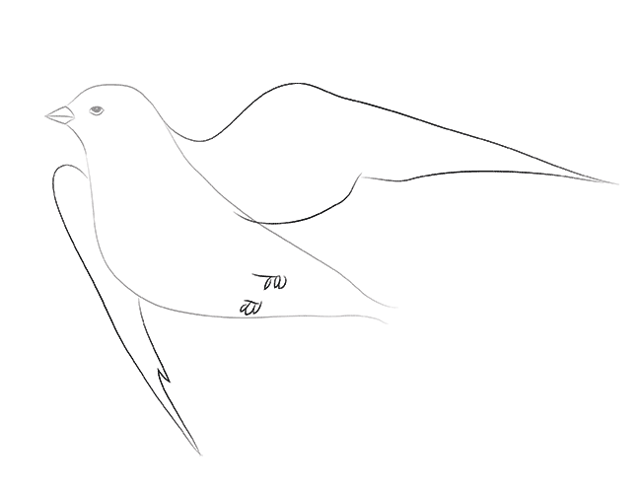

4. Нарисуй перья на крыльях и отметь границы окраса птицы. Изобрази длинный раздвоенный хвост.

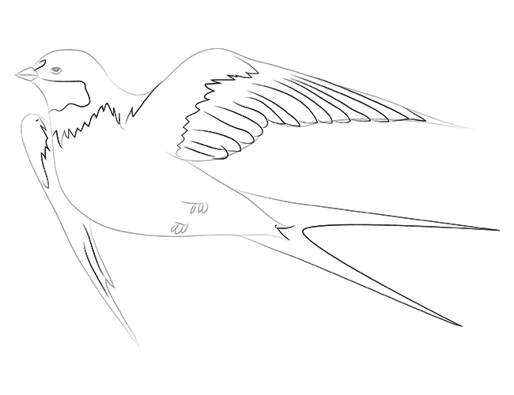

5. Легкими движениями карандаша добавь плавных линий на животе и крыльях птицы.

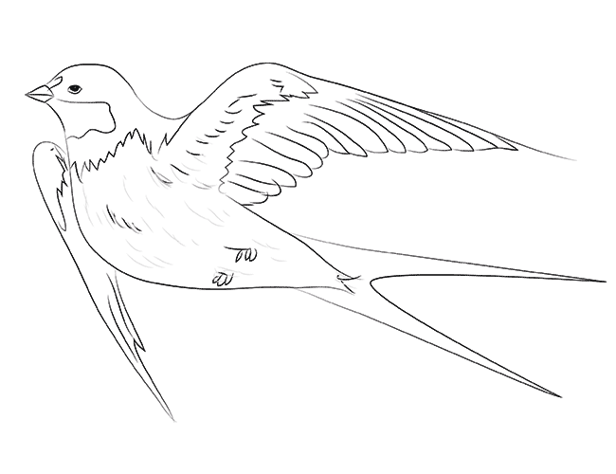

6. Раскрась ласточку.

Вот и все.

